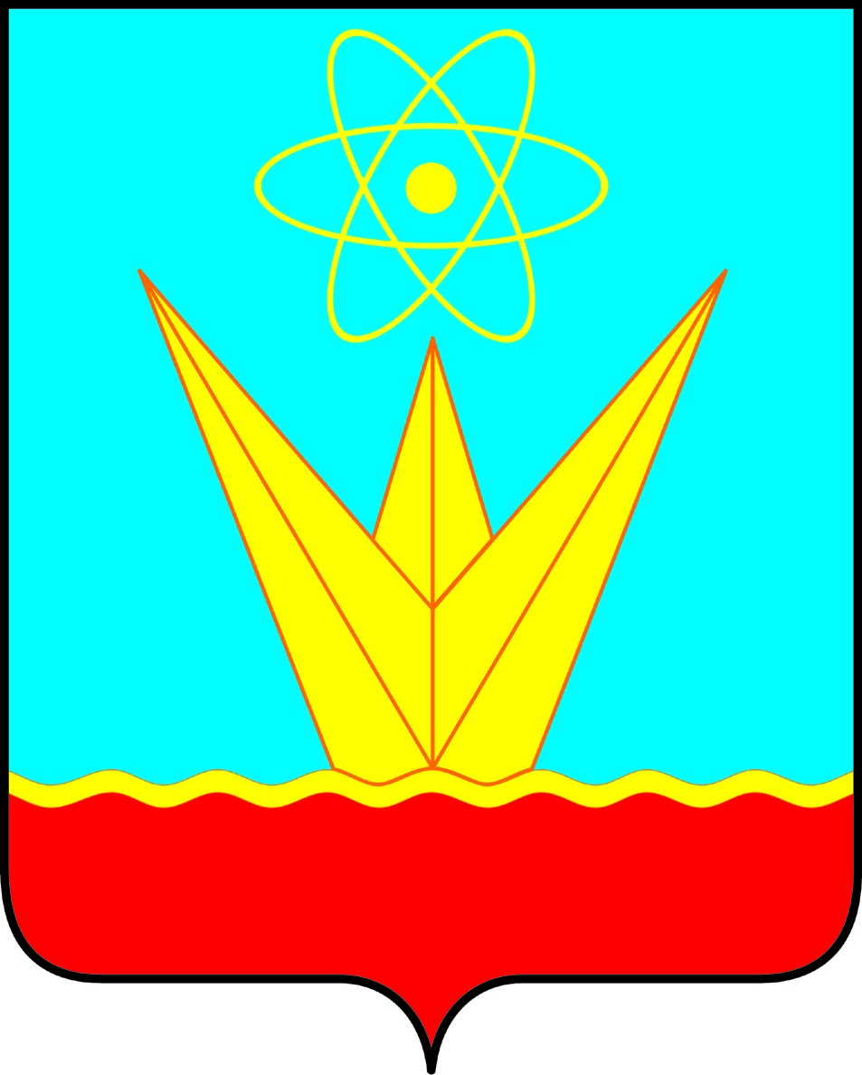

СОВЕТ ДЕПУТАТОВ
ЗАТО г. ЗЕЛЕНОГОРСКА
КРАСНОЯРСКОГО КРАЯ

Постоянная комиссия по местному самоуправлению,
правовым вопросам и безопасности населения

ул. Мира, д. 15, г. Зеленогорск, Красноярский край, 663690
Телефоны: (39169) 95-107, 95-142, факс (39169) 95-141
e-mail: glava@admin.zelenogorsk.ru

ПОВЕСТКА
заседания комиссии
Дата: 29.03.2018 г.
Время: 16-00
Каб. 412

№ п/п | Время | Рассматриваемый вопрос | Докладчик | Приглашенные
1. | 16-00 | О внесении изменений в решение об утверждении состава экспертной рабочей группы для рассмотрения общественных инициатив. | Посканная О.Г.
2. | 16-20 | О внесение изменений в Положение об Общественной палате г. Зеленогорска | Посканная О.Г. | Михайлов В.С.

Председатель
постоянной комиссии
по местному самоуправлению, правовым вопросам и
безопасности населения М.А. Васильева

